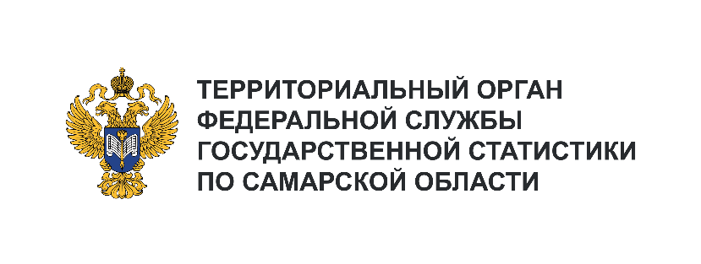**Отдел сводных статистических работ   
и общественных связей**

Телефон: +7 (846) 263-89-85

e-mail: 63@rosstat.gov.ru

Информационное сообщение для СМИ

**08 июля 2024, Самара**

**ДЕНЬ СЕМЬИ, ЛЮБВИ И ВЕРНОСТИ**

**Семейные ячейки Самарской области**

Семья – важнейший социальный институт, в котором воспитывается подрастающее поколение. Именно в семье прививаются моральные ценности, а родители формируют мировоззрение и интересы своих детей.

Подробная информация о российских семьях собирается в ходе Всероссийских переписей населения. По данным переписи 2020 года в Самарской области насчитывалось 802,7 тысячи семейных ячеек. Из их числа 538,5 тысячи семей являлись супружескими парами. Средний размер семейной ячейки в области – 2,6 человека, что незначительно меньше, чем в среднем по регионам Приволжского федерального округа и в целом по России.

В Самарской области, по данным переписи 2020 года, 271 тысяча супружеских пар имела детей, при этом 70% из них воспитывали детей моложе 18 лет. Большинство несовершеннолетних (58% от общего числа семейных ячеек, имеющих детей этого возраста) росло в полных семьях. Доля неполных семей с детьми моложе 18 лет составила 42% (34% одиноких матерей и 8% одиноких отцов).

Большинство семейных ячеек Самарской области (62% от общего числа семейных ячеек   
с несовершеннолетними детьми) имели только одного ребенка. Двух детей, по результатам переписи 2020 года, имел 31% семейных ячеек, а трех и более – лишь 7%.

**Рождаемость**

От показателя рождаемости зависит будущее региона и государства, поскольку он является важнейшей составляющей естественного воспроизводства населения.

В 2023 году в Самарской области родилось 24 тысячи малышей. Из общего числа новорожденных в регионе 40% - первенцы, 34% - родились вторыми, 17% – третьими, 9% – четвертыми   
и последующими. За год появилась на свет 271 двойня и 5 тройняшек. Мальчиков родилось больше, чем девочек – 12,4 тысячи против 11,6 тысячи.

## Брачная статистика

На развитие демографических процессов в обществе немалое влияние оказывают брачные узы. Наиболее полным источником информации о брачной структуре населения остаются результаты переписей, поскольку в них учтены семейные пары, которые не зарегистрировали свои отношения официально.

Среди жителей Самарской области возрастает популярность официального брака.   
За межпереписной период (с 2010 по 2020 годы) доля мужчин и женщин, состоящих   
в незарегистрированном браке, снизилась на 4 п.п. до 8% от общего числа людей, состоявших   
в брачном союзе.

Пары предпочитают вступать в официальный брак, прежде чем решатся на продолжение рода.   
В 2023 году большинство детей – 81% от общей численности новорожденных – рождены женщинами, оформившими отношения в органах записи актов гражданского состояния.

Всего в 2023 году зарегистрировано 19,9 тысячи браков или 6,4 браков в расчете на 1000 человек населения. Наибольшие коэффициенты брачности зафиксированы в Пестравском, Красноармейском   
и Богатовском муниципальных районах Самарской области – 8,9, 8,1 и 7,6 соответственно.